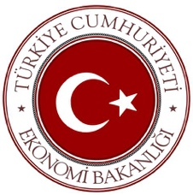

Ek.1

ESSİAD YAZ OKULU
Ön Talep Formu

FİRMA ADI:

Eğitim Adı | Katılımcı/lar  Adı Soyadı (Eğitimler bazında katılımcıları belirtiniz.)
- Toplam Kalite Yönetimi
- 5S/TPM Tanıtımı/ Uygulamaları
- Süreç Yönetimi
- Proje Yönetimi
- Stratejik Planlama
- Hoshin Kanri Sistemi
- Tedarikçi Yönetimi

Önemli Bilgiler
- Her firma eğitimi PAKET olarak alıp, farklı içeriklere farklı personelini gönderebilecektir.
- Eğitimler ile ilgili ESSİAD’dan detaylı bilgi alabilirsiniz. essiad@essiad.org.tr / +90 232 486 07 01

Endüstriyel Havalandırma, İklimlendirme, Soğutma (EHİS) Kümesinin İhracat Kapasitesinin Arttırılması Projesi,
T.C. Ekonomi Bakanlığı UR-GE Tebliği kapsamında yürütülmektedir.

